1. Ziele

Sie können mehrfache Selektion im Fall des Schaltjahrtests anwenden

Sie können das DEVA Prinzip umsetzen

1. Aufgabenstellung

Schreiben Sie ein Programm, welches ein Jahr darauf testet, ob es ein Schaltjahr ist oder nicht.

Ein Bild, das Text enthält.
Ein Bild, das Text enthält.

1. Hinweise

Die Regeln für ein Schaltjahr lauten:

* Ein Jahr ist ein Schaltjahr, wenn es durch 4 teilbar ist.
* Es ist aber kein Schaltjahr, wenn es durch 100 teilbar ist.
* Es ist aber doch ein Schaltjahr, wenn es durch 400 teilbar ist.

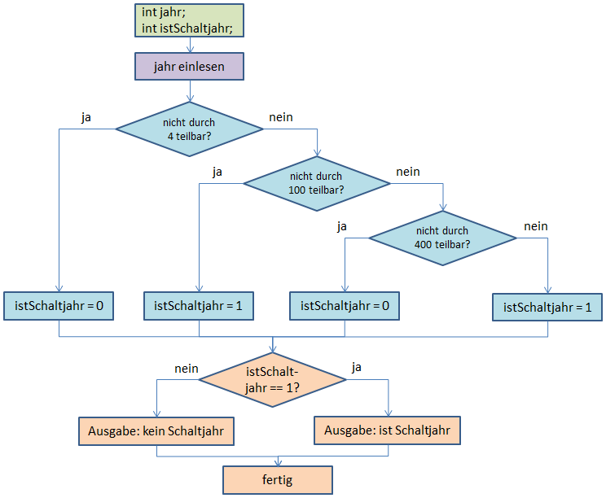

//Deklarationen

//Eingabe

//Verarbeitung

//Ausgabe

1. Anforderungen

* Umgekehrte Bedingungen verwenden (nicht durch 4 teilbar,..)
* if… mit else if… else if… else… kombinieren
* DEVA Prinzip eingehalten

1. Erwartete Resultate

* Quellcode
* Struktogramm

In Moodle hochladen